第二章作业

2. 对向量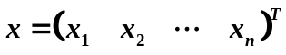定义
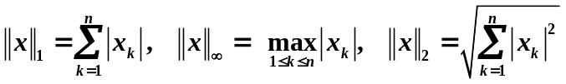
设是矩阵，规定
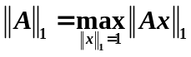，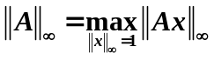，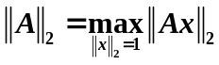
证明：（1）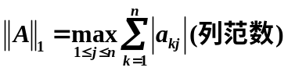；
（2）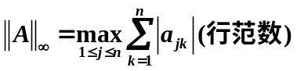；
（3）